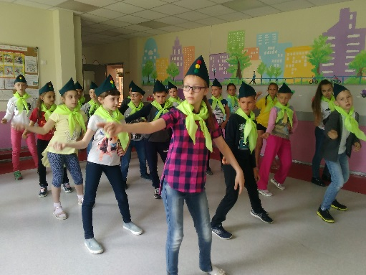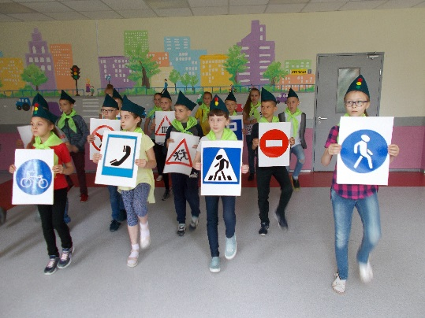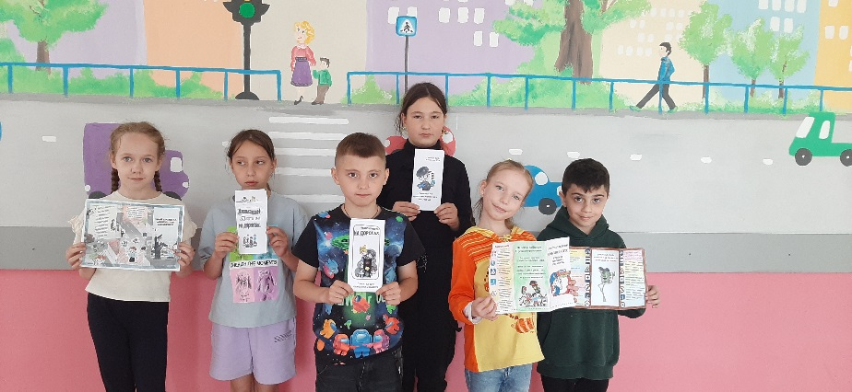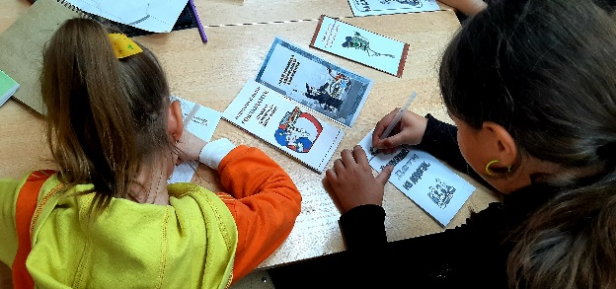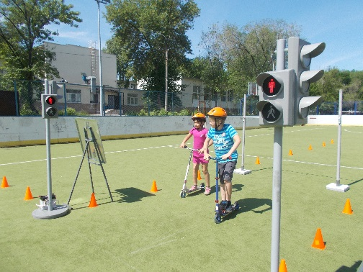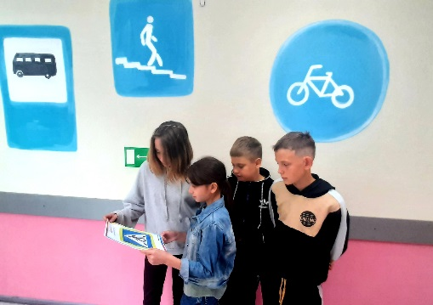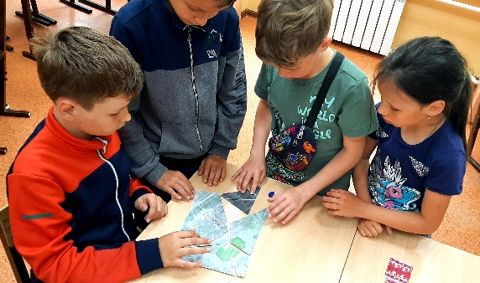

**2022**

**ГБОУ ООШ №15**

***Лето и ПДД в школьном лагере «Лесная сказка»***

***Бурный темп автомобилизации существенно повысил интенсивность дорожного движения, что, к сожалению, вызвало рост аварийности и травматизма на дорогах города. Дорожно-транспортный травматизм в России приобретает в последнее время признаки национальной катастрофы и особенно остро стоит проблема детского дорожного травматизма. В лагере дневного пребывания «Лесная сказка» на протяжении недели с 6.06 по 10.06 ребята участвовали в различных мероприятиях по изучению правил дорожного движения и профилактике травматизма на дорогах, проводимых в рамках фестиваля-конкурса «Я соблюдаю ПДД, соблюдай и ты».***

**В течение недели с воспитанниками лагеря проводились познавательные беседы о правилах дорожного движения, игры с изучением дорожных знаков. Завершилась неделя участием в танцевальном флешмобе под гимн ЮИД (Юные Инспекторы Движения)**

**Во вторник в лагере проходила тематическая акция «Средства индивидуальной мобильности». Ребята познакомились с основными правилами безопасного передвижения на средствах индивидуальной мобильности, разработали и изготовили информационные буклеты.**

**В начале неделе воспитанники лагеря приняли участие в увлекательном квесте. Чтобы дойти до цели и получить приз, им приходилось отгадывать зашифрованные слова, разгадывать чайнворд на тему правил дорожного движения, преодолевать препятствия на самокатах и выполнять другие не менее интересные задания.**